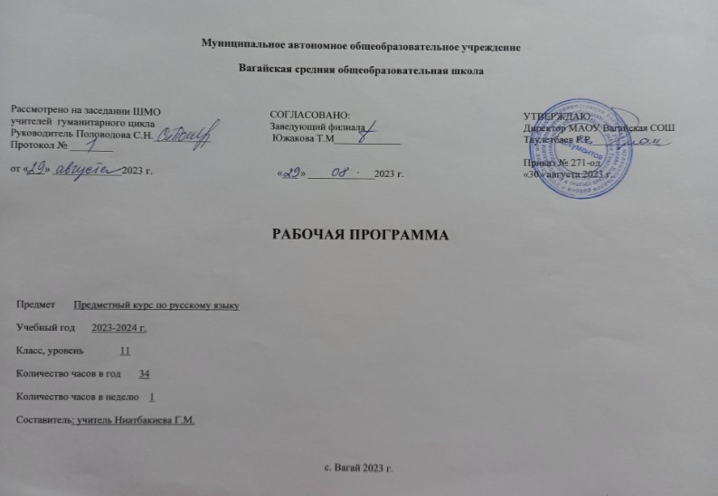

- СОДЕРЖАНИЕ ПРОГРАММЫ ПРЕДМЕТНЫЙ КУРС ПО РУССКОМУ ЯЗЫКУ 11 класс
РАЗДЕЛ I Разноаспектный анализ текста. (8 часов)
Тема 1. Стилистический и типологический анализ текста. (4 часа)
Текст. Тема и основная мысль текста. Средства связи между частями текста. Способы связи в тексте. Выделение микротем. Лексические, морфологические, синтаксические средства организации текста. Стили речи. Типы речи.

Тема 2. Лингвистический анализ текста. (4 часа)
Изобразительно-выразительные средства языка, оформляющие описание и рассуждение.
Анализ изобразительно-выразительных средств, оформляющих описание и рассуждение.
Анализ лексики: многозначные слова, переносное значение слова, синонимы, антонимы, лексика ограниченного употребления, фразеологизмы. Контекстные синонимы. Контекстные антонимы.
Фонетические средства выразительности: аллитерация, ассонанс, благозвучие (эвфония), диссонанс, звукопись.
Лексически – поэтические тропы: метафора, синекдоха, ирония, гипербола, литота, олицетворение, эпитет, аллегория, перифраза, художественный символ, паронимы.
Стилистические фигуры: градация, антитеза, оксюморон, лексический повтор, анафора, эпифора, параллелизм, эллипсис, умолчание, риторический вопрос, риторическое восклицание, риторическое обращение, синтаксические конструкции.

РАЗДЕЛ II Сочинение-рассуждение на основе текста. (9 часов)
Тема 1. Анализ текста. (2 часа)
Содержание исходного текста.
Тексты научно-популярного, публицистического, разговорного стиля. Анализ композиции научного, публицистического, разговорного стиля. Рецензия. Эссе.
Тема 2. Композиция и языковое оформление сочинения. (7 часов)
Вступление к сочинению. Смысловые и грамматические связи предложений.
Авторская позиция.
Основная часть сочинения.
Финал сочинения-рассуждения. Изложение собственного мнения.
Тренировочные сочинения.

Практические работы:
- написание сочинений-рассуждений;
- редактирование.

- ПЛАНИРУЕМЫЕ РЕЗУЛЬТАТЫ
Личностные результаты:
- понимание русского языка как одной из основных национально-культурных ценностей
русского языка; определяющей роли родного языка в развитии интеллектуальных
способностей и моральных качеств личности; его значения в процессе получения
школьного образования;
- осознание эстетической ценности русского языка; уважительное отношение к родному
языку; потребность сохранить чистоту русского языка как явления национальной
культуры; стремление к речевому самосовершенствованию;
- достаточный объём словарного запаса и усвоенных грамматических средств для
свободного выражения мыслей и чувств в процессе речевого общения; способность к
самооценке на основе наблюдения за собственной речью.
Метапредметные результаты:
- владение всеми видами речевой деятельности: понимание информации устного и
письменного сообщения; владение разными видами чтения; адекватное восприятие на
слух текстов разных стилей и жанров; способность извлекать информацию из различных
источников; овладение приёмами отбора и систематизации материала на определённую
тему, умение вести самостоятельный поиск информации, её анализ и отбор; умение
сопоставлять и сравнивать речевые высказывания с точки зрения их содержания,
стилистических особенностей и использованных языковых средств;
- умение воспроизводить прослушанный или прочитанный текст с разной степенью
свёрнутости; умение создавать устные и письменные тексты разных типов,, стилей речи и
жанров с учётом замысла, адресата и ситуации общения; способность свободно,
правильно излагать свои мысли в устной и письменной форме; владение разными видами
монолога и диалога; соблюдение в практике речевого общения основных орфоэпических,
лексических, грамматических, стилистических норм современного русского языка;
способность участвовать в речевом общении, соблюдая нормы речевого этикета;
- применение приобретённых знаний, умений и навыков в повседневной жизни.
Ожидаемые предметные результаты:
1. Повышение мотивации учащихся «группы риска» на учебную деятельность.
2. Качественная сдача ЕГЭ всеми учащимися.

- КАЛЕНДАРНО-ТЕМАТИЧЕСКОЕ ПЛАНИРОВАНИЕ
№  урока | Тема | Дата по  плану | Дата  по  факту | Формы  работы
1 | Особенности ЕГЭ 2023 |  |  | лекция
2 | Критерии оценивания ЕГЭ 2022 |  |  | Лекция
3 | Сочинение. Проблема текста. |  |  | Лекция
4 | Сочинение. Проблема текста |  |  | Практикум
5 | Сочинение. Примеры иллюстрации. |  |  | Практикум
6 | Авторская позиция. |  |  | Лекция.  Практикум
7 | Соотношение примеров в сочинении |  |  | Лекция
8 | Отношение к авторской позиции. |  |  | Лекция
9 | Сочинение в формате ЕГЭ |  |  | Практикум
10 | Анализ сочинения. Работа над ошибками |  |  | Практикум
11 | Решение теста ЕГЭ. 1 вариант |  |  | Практикум
12 | Анализ 1 варианта. Работа над ошибками |  |  | Практикум
13 | Работа с тестами. Задание 8 |  |  | Практикум
14 | Анализ задания 8 |  |  | Практикум
15 | Решение задания 9 |  |  | Практикум
16 | Решение задания 11 |  |  | Практикум
17 | Решение заданий 1-3 |  |  | Практикум
18 | Анализ |  |  | Практикум
19 | Лексические средства выразительности |  |  | Лекция.  Практикум.
20 | Фигуры речи |  |  | Лекция.  Практикум.
21 | Практическая работа по средствам  выразительности и её анализ |  |  | Практикум
22 | Решение тестов заданий 12-14 |  |  | Практикум
23 | Сложные случаи пунктуации. Задание 19. |  |  | Практикум
24 | Решение тестов. Синтаксические нормы. |  |  | Лекция.  Практикум.
25 | Пунктуационные нормы. |  |  | Лекция.  Практикум
26 | Лексические нормы. |  |  | Лекция.  Практикум.
27 | Речевые нормы. |  |  | Лекция.  Практикум.
28 | Морфологические нормы. |  |  | Лекция.  Практикум.
29 | Орфографические нормы. |  |  | Лекция.  Практикум.
30 | Работа над сочинением. |  |  | Практикум
31 | Анализ сочинения. Взаимопроверка. |  |  | Практикум
32 | Решение тестов. |  |  | Практикум.
33 | Анализ тестов. |  |  | Практикум
34 | Заключительный урок

